МДОУ Александровский детский сад Ухоловского муниципального района

Проект "Мое село родное"

Подготовила: воспитатель Латина Е.А.

2023 год

Село Александровка Ухоловского района Рязанской области расположено на участке Сапожок - Ухолово примерно посередине между этими районными центрами. Ближайшие населённые пункты — посёлок Учебного хозяйства СПТУ № 1 к северу, деревня Курбатовка  к востоку, село Зорино к югу и деревня Курган к западу.

Село впервые упоминается в XVIII веке. В 1905 году село относилось к Дегтяно-Борковской волости Сапожковского уезда и имело 133 двора при численности населения 950 чел .

C 1929 по 1995 г. было административным центром Александровского сельского совета, а с 1995 по 2004 г. Александровского сельского округа

С 2004 г входит в состав Калининского поселения.

Численность населения на 2019 год составляет 325 человек. Из них мужчин - 113 , женщин - 122 .

Уличная сеть села состоит из улицы Центральной и двух переулков (пер. Молодёжный и пер. Школьный).

По проходящей через село автомобильной дороге Сапожок - Ухолово имеется автобусное сообщение.

В селе имеется одноимённое сельское отделение почтовой связи (индекс 391924).

В селе есть детский сад , Дом Культуры, библиотека.

Главной достопримечательностью нашего села является церковь иконы Казанской Божией Матери.

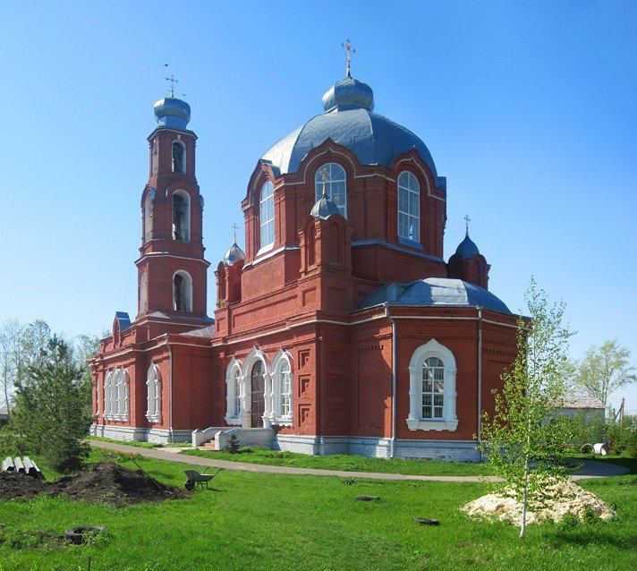

Приход относится к Ухоловскому благочинию Скопинской епархии.

Первая деревянная церковь Казанской иконы Божией Матери в селе Александровка построена в 1868 г. на средства прихожан. Существующее ныне каменное здание Казанской церкви в селе Александровка построено в 1913 году.

Памятник павшим землякам.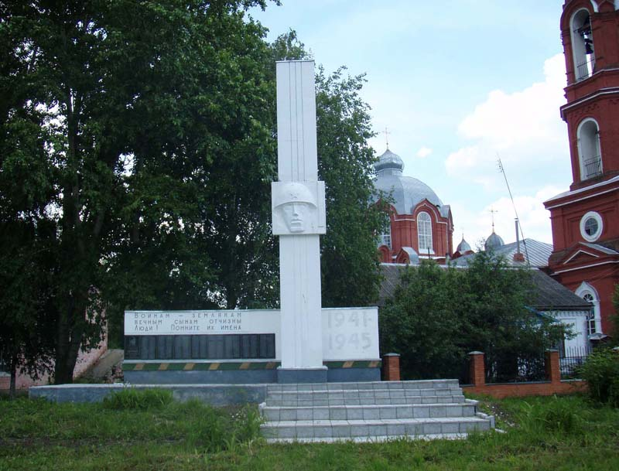

В центре села находится памятник павшим в годы Великой Отечественной войны. На гранитных плитах выбиты имена 372 жителей сел Александровка (95 человек), Курбатовка (101 человек), Зорино (174 человека), которые не вернулись домой. Здесь же золотыми буквами вписано имя Героя Советского Союза Зорина Сергея Петровича(1922- 1943 гг) , который четыре раза доставлял донесения на командный пункт полка и при одном из возвращений противотанковой гранатой подбил фашистскую машину. 19 июня 2007 года было торжественное открытие памятника.

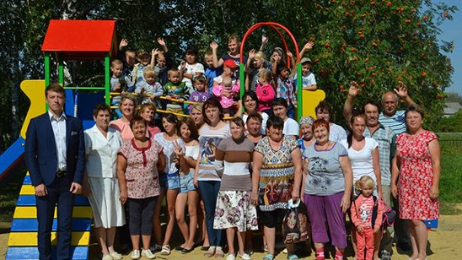

В селе Александровка 15 августа 2018 года торжественно открыли детскую площадку. Детскую зону обустроили в центре села. Просторная площадка огорожена металлической оградой, по периметру растут ели и березы, посередине красуется кудрявая рябина с яркими гроздьями ягод. Все это гармонирует с новенькими игровыми комплексами, выкрашенными разноцветными красками. Для нескучного досуга юных жителей Александровки установили двухстороннюю горку, на которую можно взобраться и по ступеням, и при помощи каната. Есть карусель, два вида качелей, песочница с закрывающимися дверцами, домик-теремок, где с одной стороны встроены крупные разноцветные счеты. Для мам предусмотрены лавочки.

Известные люди нашего села

Овчинников Анатолий Павлович

 (1956 - 2003).

Родился 10 февраля 1956 года в селе Александровка Ухоловского района Рязанской области в крестьянской семье. Окончил сельскую восьмилетнюю школу, а затем Рязанское городское профтехучилище железнодорожников. Писать начал рано: первый материал опубликовал в пятнадцать лет в районной газете «Колос». Работал электромонтером автоматики и телемеханики в Керчи, печатался в местной газете. В 1975 году вернулся в родную область. Вначале работал в Захаровской районной газете "Путь Ленина", а потом в областной газете"Рязанский комсомолец". В 1976 году стал членом Союза журналистов СССР. Работая в газетах, а затем в Рязанском областном бюро пропаганды художественной литературы, писал рассказы, поступил на заочное отделение Литературного института имени М. Горького и окончил его в 1985 году.

Участник VII Всесоюзного совещания молодых писателей в Москве (1979 год).

Первая книга «Душевный инструмент» была опубликована в 1984 году.

Автор двух книг прозы. Член Союза писателей СССР с 1989 года. При его активном участии в 1989 году была создана газета рязанских писателей «Рязанское узорочье», он стал ее редактором, а позднее возглавил издательство «Узорочье».

С 1990 по 1993 год являлся ответственным секретарем Рязанской писательской организации.

Рассказы Анатолия Овчинникова печатались в еженедельнике "Литературная Россия", в журнале "Аврора" антологиях молодых русских писателей "Поколение".

Скончался 19 июля 2003 года. Похоронен на родине, в селе Александровка Ухоловского района.

Матушка Серафима,

нареченная Надежда Никитична Михеева

(1908 - 2007).

Надежда родилась в большой сельской семье. О себе она рассказывала так: нас у родителей было девять человек детей, я самая младшая. Жили очень скудно, лохмоточек даже не было. Но, слава Богу, дожилася до хорошего. Отправили меня в город Сапожок к монашкам жить. Там одели-обули, красота — живу в раю небесном. Только мало пожила. Всего два с половиной года. Как-то ночью, а шел 1931 год, пришли чекисты: собирайтесь, сейчас вас допросим и отпустим. Однако продержали три дня, а на третий всех, и молодых и старых, погнали на станцию. Посидели мы там немного, а потом выгнали нас во двор и начали сортировать: молодых монашек и кулачковых жен до 35 лет на волю отпустили, а тех, кто постарше всех, — в лагеря отправили. Старички мне на прощание сказали: «Надюшка, дочка, береги храм». Так вот я и стала за храм ответственная. И служила восемь лет. Несколько раз арестовывали. Ну что ж, арестуют — посижу. И вот как-то ночью, это уже был 1939 год, опять приходят. Батюшку, а у него семь человек детей, младшему четыре годика, на одни сани посадили, меня и псаломщицу на другие. На третий день привезли нас в тюрьму в Ряжск. Камеры переполнены, присесть невозможно, только стоять, а спали по очереди. Год и три месяца в таких вот условиях все трое провели. Тут суд.   
И присудили нам всем по 10 лет лесоповала. Меня первой в Соликамск с этапом отправили. Месячишко там пожила, глядь, мою псаломщицу везут. Только обрадовались: вместе будем, как меня снова на этап. Ох и трудный был этап. В дороге давали щепоть камсы и кусочек хлебушка — вот и весь дорожный паек. А после комсички пить хочется, спасу нет… На одной станции стояли три дня. Просим солдатика: водички бы нам. А он: я б вам принес, но тут поблизости нигде и болота нету. Но, слава Богу, доехали. Коми АССР, тайга, комары, мошка… А люду! Этап за этапом. Вышка на вышке. И везде заключенные. Бараков не было, жили под открытым небом. А холодно, сентябрь месяц. Боже милосердный! И начал народ «ручки складывать». Ни гробов, ничего не было, прямо так закапывали… Ну и живые стали закапываться. Наша бригада, тридцать женщин, выкопала большой глубокий погреб. И стали жить. Вшей всех повыгребли и хорошо так зажили. Но не долго радовались. Снова нас на этап, ох и жалели мы свой погреб, и еще дальше в тундру загнали. Стали лес валить. Десять лет как один день отбыла на лесоповале.

СЛАВА Богу, освободилась. Приехала в родную Александровку, остановилась у племянницы. И первым делом побегла к Екатерине Михайловне, была у нас такая святая женщина, чтобы спросить: как мне жить дальше? А Екатерина Михайловна и говорит: попутешествуй. Вышла я от нее и думаю: не хочу путешествовать, хочу дома жить с Нюркой, с племянницей. Прихожу домой, а Нюрка плачет. Спрашиваю: ты чего? Оказывается, пока меня не было, заходила председатель сельсовета и предупредила, что ожидается новая волна арестов, так что мне лучше на какое-то время куда-нибудь скрыться. Вот так и вышло, что пришлось, хошь не хошь, путешествовать. Сначала пришла в Ряжск, оттуда пешочком до села, где был девичий монастырь. Как ни странно, он сохранился, стоит целенький, только стекла разбиты. На храме — замок. И одна только монашка, остальных разогнали. Я у ней пожила денечка три и дальше пошла. А куда идти, не знаю. Пешком дошла до станции Кензино. Останавливается большой поезд. Смотрю, люди садятся, а у меня ни копейки в кармане, но тоже сажусь. И доезжаю до Москвы. Знакомых никого, машин много, дома большущие… Но Господь меня направлял. Пришла к Богоявленскому храму, отстояла обедню, потом всенощную отстояла, на следующий день дальше побрела. И вот так от одного храма до другого, по городам, по весям бродила сорок лет. В Подмосковье, в селе Воронино, встретила батюшку, которого со мной забрали. Он 15 лет отбыл. Жена без него умерла, дети переженились, замуж повыходили… Так вот и прошла жизнь… Наступило время, когда за веру не так сильно стали преследовать.И поехала я к владыке рязанскому Симону. Принял меня владыка, спрашивает: с чем пожаловала? Да вот, хочу храм в своей деревне восстановить. Храм восстановить?! Такая старушка? Сколько же тебе годочков? 83-й пошел. Поохал-поохал владыка и говорит: ну, ладно, я тебя благословлю. Но денег не дам, наша епархия бедная. А я ему отвечаю: владыка святый, денег не нужно, нам святитель Николай будет с неба мешками золото бросать. Мешками! В Москве у меня жили очень хорошие девочки — Катерина и Наталья. Они со мной познакомились будучи совсем молоденькими. Я их научила псалтырь читать, петь… И вот еду первым делом к ним, я быстрая была, и спрашиваю: ну, дорогие мои, как нам денежек добыть? Есть какие-то идеи? Есть, говорят, найдем деньги. И приводят меня к начальнику большого завода в Реутове. Я как к нему зашла, сразу на коленочки — бух, но без слез, я мало плакала, и сказала так: мне хочется храм открыть, я за него через каторгу прошла. Он не совсем разрушенный: стены стоят, железные решетки сохранились, но много и порушено. Пола нет, рам нет… Выслушал меня начальник, записал адрес нашего храма, на том и расстались.

А мы, пока суть да дело, стали восстанавливать храм силами своего прихода. Месяц не проработали, как с неба мешок золота упал. Два огромных грузовика из Реутова привезли нам 31 тонну цемента. Тут уж пошла у нас работа вовсю. Колодезь прежде около церкви прекрасный был. Пока я по лагерям мыкалась, его завалили, а без колодца плохо. Начали копать новый, а я стала молиться Архангелу Михаилу. Помоги нам, Архангел, укажи местечко, где вода добрая и приятная, легкая и сладкая. И как вдруг хлынет родник. Можете представить?! Родник! Прямо фонтаном. Не как-нибудь потихоньку, а фонтаном.  
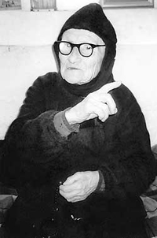  
Как Надежда стала матушкой Серафимой.  
ЯВИЛСЯ как-то мне преподобный Серафим (Саровский). Протягивает четки и говорит: съешь их, они хлебные… Вскоре после этого видения поехали мы с батюшкой отцом Игорем к владыке. А владыка возьми да наложи на меня большие шерстяные четки. А отцу Игорю велит: садись к столу и пиши: куфейка, апостольник, мантия… Продиктовал адрес, по которому сошьют монашескую одежду, а посвящать в сан будет архимандрит Авель. Тут только я догадалась, что речь обо мне идет. Не в монашки, не в послушницы, а в монахини: чин, равный чину священника, будь я мужчиной. Ой, говорю, владыка, да я же ни одного дня в монастыре не жила, послушания не знаю, нет-нет, не по мне честь. А владыка и говорит: ты больше большого монастыря сделала. Вот так и была я принята в монахини и стала матушкой Серафимой.

Пожелание матушки Серафимы.  
НЕ ИЩИТЕ много денег, а ищите Божью благодать, и получите все, что ни пожелаете, и будете лучше всех жить. Вот такое мое слово.